Extraction et Séparation

Uuniversité de Msila
[Adresse de la société]
[N° de téléphone]
[N° de télécopie]
[Choisir la date]
Thamere Cheriet
[Tapez le résumé du document ici. Il s’agit généralement d’une courte synthèse du document.]

1ère année Master chimie pharmaceutique
Module UF04 Extraction et Séparation

Le contenu de la matière

Introduction
1- extraction des huiles essentielles
Hydrodistillation
Entrainement à la vapeur d’eau
Enfleurage
Distillation sèche
Par solvant
2- autres méthodes d’extraction
Extraction solide-liquide
Par macération
Par percolation
Extraction assistés
Par ultrasons
Par microondes
Par fluides supercritique
3- extraction et séparation
Extraction orientée vers les composés phénoliques, terpènoïdes et alcaloïdes.
Méthodes de séparation adaptée vers les composés phénoliques, terpènoïdes et alcaloïdes.

Introduction
Le règne végétal constitue la source primaire de toute vie terrestre. Grâce à la présence de chlorophylle, les végétaux sont capables de fabriquer (à partir de l’énergie solaire, de l’air et de l’eau) des sucres et des matières organiques leur permettant ainsi de croître et de se multiplier. Ils servent de nourriture à l’ensemble de la chaîne alimentaire : aux micro-organismes, insectes, animaux herbivores, animaux carnivores et, en bout de chaîne, aux êtres humains.
Sans le végétal le plus humble, l’algue bleue, apparue il y a plus de trois milliards d’années, aucune vie animale n’aurait pu se développer et la terre ne serait aujourd’hui qu’un caillou stérile ! Cette vie végétale qui foisonne, de la simple algue unicellulaire aux arbres gigantesques de la forêt amazonienne, nous permet de respirer, de nous nourrir, de nous chauffer, de nous protéger et de nous soigner. Elle mérite tout notre respect et notre protection, car de sa santé et de son équilibre dépendent notre santé et notre équilibre.
L’histoire des plantes aromatiques se trouve associée, sur tous les continents, à l’évolution des civilisations. Les fouilles archéologiques effectuées sur le site de Shanidar en Irak, ont permis de retrouver des graines d’achillée millefeuille, de rose trémière, de centaurée que notre lointain ancêtre, l’homme de Néandertal, guidé par son instinct, récoltait et consommait déjà 60000 ans avant notre ère. Dans toutes les régions du monde, l’histoire des peuples montre que les plantes aromatiques ont toujours occupé une place importante dans l’alimentation (épices, condiments, ﬁnes herbes), en médecine et pour la composition des parfums.
On estime que deux tiers des médicaments actuels sont d’origine naturelle obtenus par hémisynthèse, à partir d’un pharmacophore ou par modification d’un produit naturel, composés issus des biotechnologies, vaccins, composés d’origine végétale, microbiologique ou animale. Seul un tiers des médicaments commercialisés possède donc une origine purement synthétique. Alors là, l’extraction des substances naturelles (huiles essentielles, produits biologiquement active) joue un rôle très important dans le domaine pharmacologique.
1- L’extraction des huiles essentielles
C’est quoi une huile essentielle ?
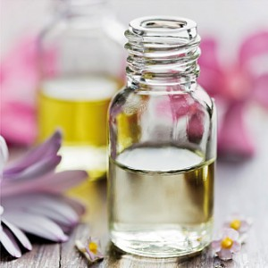
Une huile essentielle est un liquide hydrophobe concentré, composé des composants aromatiques (odoriférants) volatils de la plante d'origine (fleur, feuille, bois, racine, écorce, fruit…). Ce liquide, obtenu par extraction mécanique, entrainement à la vapeur d'eau ou distillation à sec etc., est appelé huile essentielle (ou parfois essence végétale). Elle est composée d’une centaine de molécules terpéniques et aromatiques particulièrement actives. Reconnues pour leurs propriétés thérapeutiques et utilisées depuis des millénaires en Chine (cannelle, anis, gingembre), en Inde, au Moyen Orient (origan, pins, carvi ou fenouil…), en Egypte, en Grèce, en Amérique (Aztèques, Mayas, Incas : bois de rose, de Hô, rose musquée du chili) et en Afrique (encens, myrrhe, katafray et ravintsara), les huiles essentielles tombent dans l’oubli au Moyen Age. Il faudra attendre l’arrivée des Arabes (Ibn Sinna invente la distillation à proprement parler) pour assister à un nouvel essor de la médecine par les plantes qui retrouvent alors une place de choix dans l’arsenal thérapeutique de l’époque.
L’histoire des huiles essentielles
Les premières traces d'utilisation de l'aromathérapie remontent à plus de trente mille ans. Les aborigènes d'Australie, au moyen de la fumigation, étaient de grands utilisateurs de thé (arbre à thé nommé Melaleuca alternifolia), une huile essentielle aujourd'hui très prometteuse sur les plans antibactérien, antiviral, antiparasitaire et antifongique.
Les preuves d'utilisation de l'aromathérapie remontent à plus de 7000 ans présenter par un alambic en terre cuite retrouvé au Pakistan. Les témoignages les plus anciens concernant l'obtention de produits naturels sont contenus dans les livres sanscrits des Ayurvedas. La médecine ayurvédique utilise en grande part les plantes aromatiques. Les Hindous connaissaient la fermentation, en tiraient des produits par distillation comme les essences de calamus et d'andropogon, même s'il s'agissait de solutions alcooliques. Aux Indes, les eaux aromatiques et les parfums étaient largement utilisés, aussi bien lors des sacrifices religieux que pour assainir le corps, l'esprit ou l'habitat, ou bien en bains aromatiques et en massages.
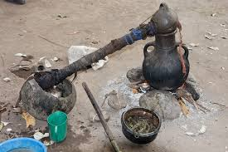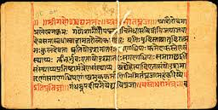
Un alambic en terre cuite et livre des Ayurvedas
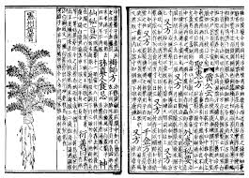
C’est à la Chine, berceau de la phytothérapie, que revient la primeur de l’usage rationnel des plantes médicinales et aromatiques. La médecine chinoise, surtout connue par l’acupuncture, remonte au troisième millénaire avant Jésus-Christ. L’empereur Chen-Nong (2800 av. J.-C.), médecin érudit, consigne sa connaissance des plantes médicinales dans un livre, le Pen Ts’ao, qui relate l’usage de plus de 100 plantes parmi lesquelles ﬁgurent l’anis, la cannelle, le curcuma et le gingembre. Ce livre fera autorité jusqu’au XVIe siècle où il est revu et corrigé par un médecin botaniste et pharmacologue curieux et lettré, Li Che Tchen, qui ne recense pas moins de 1000 plantes médicinales utiles.
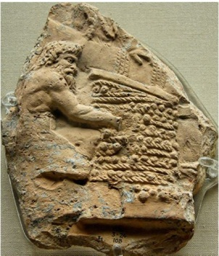
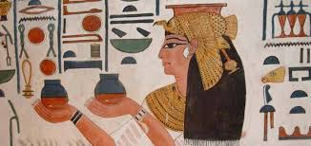
Les Egyptiens et les Perses étaient experts dans l'art de la distillation. Pour preuve des inscriptions retrouvées, datant de 4000 ans en Mésopotamie et des écrits égyptiens datant de 3500 ans. Les Égyptiens obtenaient des huiles essentielles en pressant des plantes. Ils isolaient les parfums, connaissaient l'essence de térébenthine, issue de la résine du " Pistacia terebenthus " : sans doute la première huile essentielle extraite par distillation sèche. Ils maîtrisaient la fabrication de produits aromatiques (huiles et eaux parfumées, préparations cosmétiques), mais aussi de préparations destinées à l’embaumement des momies (à base de cannelle, myrrhe et canéﬁce ou fausse cannelle). Les temples recelaient de véritables laboratoires de parfums, et de nombreuses recettes sont parvenues jusqu’à nous sous forme de hiéroglyphes gravés sur leurs murs (Edfou, Medinet-Habou).
Les Grecs firent grand cas des " huiles à parfum " et s'en servaient pour guérir. Lors de l'épidémie de peste à Athènes, Hippocrate (377 av. J.-C.) père de la médecine, prescrit des grands feux de genévrier, de cèdre, de bois odoriférants et de plantes aromatiques. La mythologie grecque laisse son empreinte dans le nom de plantes fameuses : l’achillée millefeuille (plante aromatique cicatrisante qui servit à panser les plaies d’Achille), la centaurée (qui doit son nom à Chiron, le centaure), la pivoine (paeonia, qui doit son nom à Paeon, médecin des dieux).
Comment on obtenir une huile essentielle ?
L’extraction est une opération qui consiste à séparer certains composés d’un organisme (animal ou végétal) selon diverses techniques. L'extraction des substances odorantes contenues dans les plantes date de la plus haute antiquité. Ces substances étaient utilisées à des fins religieuses, médicales ou alimentaires, notamment dans l'Egypte ancienne.
Les techniques d'extraction sont variées et ont été améliorées au fil des âges. Parmi les techniques les plus anciennes, citons l'expression, l'enfleurage, la macération et la distillation. Avec l'évolution des techniques, les procédés d'extraction ont été améliorés, mais leurs principes sont néanmoins restés les mêmes. Décrivons un peu ces différents procédés.
I.1. Hydrodistillation
L'hydrodistillation, daterait de plus de 3000 ans, sûrement découverte par les Perses qui voulaient fabriquer de l'eau de rose. Les premiers appareils de distillation furent conçus par les Coptes d'Alexandrie (les Chrétiens d'Egypte) puis les arabes les ont améliorés et leur ont donnée le nom : d'alambic. Zozime de Panopolis est le plus ancien auteur connu ayant parlé d'alchimie. Ses écrits se sont fait connaître par des citations d'auteurs grecs ou des traductions en arabe... Il est le premier à décrire un alambic.
Les alambics ont sans cesse étaient améliorés mais le principe de distillation reste le même. Cet appareil est composé généralement de quatre parties :
- Le corps (ou cucurbite ou chaudière) où se trouvent le ou les liquides à distiller, il sert de bain-marie ou est chauffé directement. Le chapiteau recouvre le corps, il a un tube conique par lequel vont s'élever les vapeurs du mélange chauffé.
- Le col de cygne, avant conique et en arc de cercle puis maintenant cylindrique et rectiligne sur les appareils plus récents, il amène les vapeurs dans le condenseur.
- Le serpentin (ou condenseur), sur ses parois vont se refroidirent les vapeurs grâce au système de réfrigération (tube autour du premier où de l'eau froide circule en permanence).
- L'essencier, c'est ici que l'on retrouve la vapeur d'eau mélangée au parfum de la plante distillée
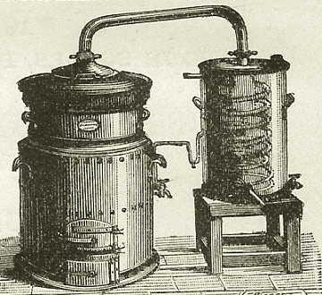
L’hydrodistillation est une technique permettant d'extraire des espèces chimiques volatiles contenues dans un produit naturel (plantes, feuilles, écorces, etc.) en le faisant bouillir dans l'eau. Le mélange des vapeurs d'eau et d'huile essentielle est ensuite condensé (rendu liquide) par un réfrigérant.
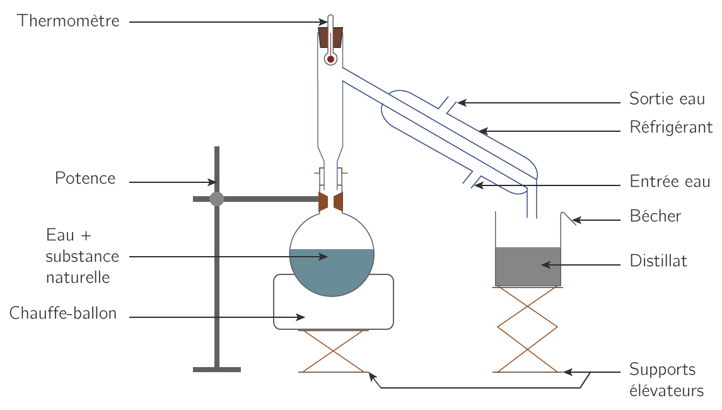
Figure 2. Montage d'hydrodistillation
Le mélange obtenu (distillat) contient l'huile essentielle et l'eau. Ces deux liquides étant généralement non miscibles, on les sépare ensuite en utilisant une ampoule à décanter.
I.1.1. Longueur de l’opération : Pour la longueur de l’opération, généralement on fixe la durée d’une hydrodistillation aux alentours d’une demi-heure, mais si l’on veut extraire toute l’huile essentielle contenue dans la plante, l’opératoire doit durer beaucoup plus longtemps.
I.1.2. Altération de l'huile essentielle : Cependant, plus l’hydrodistillation dure longtemps et plus l’essence originelle est altérée. En effet, le chauffage de la plante détruit les molécules olfactives. On est alors placé devant dilemme quantité/qualité : faire durer l’hydrodistillation jusqu’à extraction complète de l’huile essentielle, ce qui donnera un produit de qualité olfactive moindre, ou privilégier la qualité mais gaspiller la plante en n’en tirant qu’une faible qualité d’huile essentielle.
I.1.3. Rendement : Quel que soit le choix du distillateur, on ne peut jamais déterminer la quantité d’huile essentielle que l’on obtiendra à l’arrivée. En effet, le produit dépend de nombreux facteurs, des variables que nous étudierons dans la seconde partie du TPE : la durée, bien évidemment, mais également la température, la pression, le morcellement de la plante (manière dont elle a été coupée), etc.
I.1.4. Réalisation facile ou peu couteuse : Malgré tous ces défauts, l’hydrodistillation est toujours la technique d’extraction la plus utilisée. En effet, elle ne requiert qu’une verrerie de base (un chauffe-ballon, un ballon, un réfrigérant et une éprouvette graduée suffisent) et ne coûte pratiquement rien (le matériel réutilisable indéfiniment) à part, les seuls ingrédients nécessaires sont la plante, dont on veut extraire l’huile essentielle, l’eau qui servira à l’entrainer et les grains de pierre ponce, qui régulent l’ébullition.
I.2. Entrainement à la vapeur d’eau
L’extraction des huiles essentielles par distillation à la vapeur d’eau naît réellement à l’époque de la révolution industrielle et permet le développement de produits alimentaires et de parfums. Cette méthode est basée sur le fait que la plupart des composés volatils contenus dans les végétaux sont entraînables par la vapeur d'eau, du fait de leur point d'ébullition relativement bas et de leur caractère hydrophobe. Sous l'action de la vapeur d'eau introduite ou formée dans l'extracteur, l'essence (huile essentielle) se libère du tissu végétal et entraînée par la vapeur d'eau. Le mélange de vapeurs est condensé sur une surface froide et l'huile essentielle se sépare par décantation.
I.2.1. L’avantage de l’entrainement à la vapeur : elle a l’avantage d’être plus efficace que l’hydrodistillation dans la limitation des phénomènes d’hydrolyse de l’huile essentielle et réside en l'abaissement de la température de distillation, ce qui évite la décomposition d’huile obtenu.
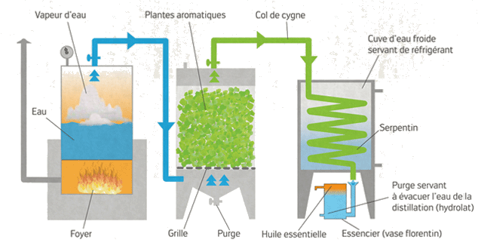

I.3. Enfleurage
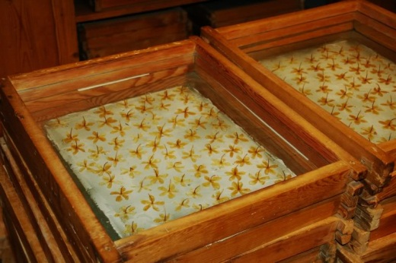
Cette technique consiste à déposer des pétales de fleurs odorantes sur des couches de graisses non odorantes (graisse de porc par exemple). La graisse à la propriété d'absorber petit à petit le principe odorant de la fleur. On obtient ainsi des pommades parfumées qui étaient très utilisées en cosmétique dans l'Antiquité. L'enfleurage peut également se pratiquer à chaud sur des graisses fondues. C'est le cas par exemple pour la violette, la fleur de l'oranger et le cassis.
Il existe deux types d’enfleurage en fonction du type de fleurs :
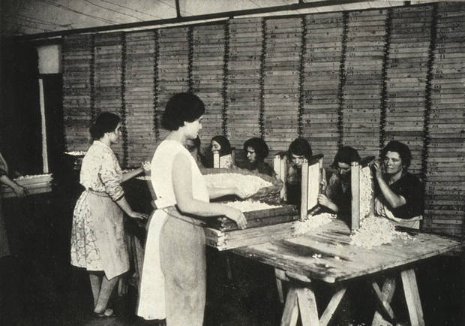
I.3.1. L’enfleurage à froid (macération) : Les pétales de fleurs sont soigneusement triés, puis piqués délicatement sur des plaques de graisse animale (châssis), qui vont absorber les huiles essentielles. Il fallait généralement 60 jours pour que les graisses soient saturées en parfum. Lorsque tous les parfums sont transférés à la graisse, les fleurs sont enlevées et remplacées par des fraîches. Ce processus est répété à plusieurs reprises jusqu'à ce que la graisse soit saturée d'huile essentielle. On recueille la graisse avec une spatule. Les graisses parfumées sont alors traitées à l'alcool dans des batteuses afin d'obtenir des pommades. Durant cette extraction, les molécules odorantes se dissolvent dans l'alcool. Le mélange est refroidi afin de pouvoir ôter la graisse appauvrie en essence par filtration. L'alcool s'évapore ne laissant alors que l'huile essentielle. On obtient ce que l'on appelle une absolue.
On peut également pratiquer l'enfleurage sur des toiles de coton posées sur des treillis métalliques et imbibées d'huile... Lorsque l'opération d'extraction est terminée, on détache les toiles et on les presse. Cette technique est réservée aux plantes extrêmement délicates comme le jasmin, la tubéreuse ou la violette. Cette opération demande une grande quantité de la matière végétale (fleurs), par exemple, 25 kg de fleurs de jasmin permettait de parfumer 1 kg de graisse tandis qu'il ne fallait seulement que 2 kg de fleurs de tubéreuse.
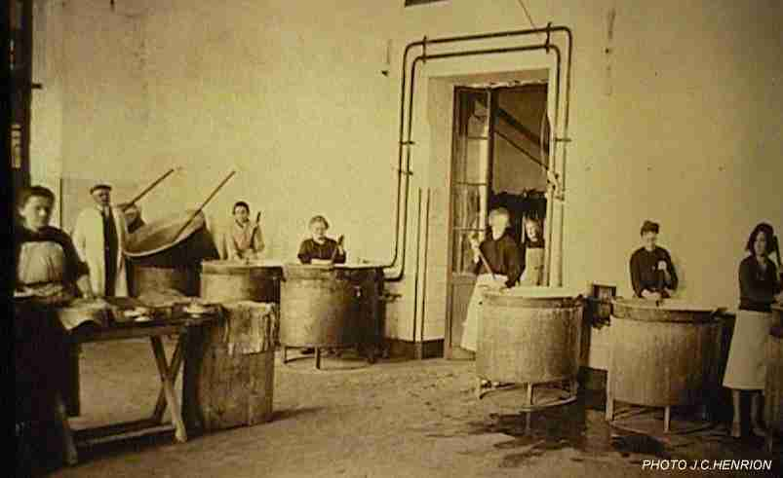
I.3.2. L’enfleurage à chaud (digestion) : Il est utilisé pour des plantes comme la rose, la fleur d'oranger, l'acacia et le mimosa, pour lesquelles l'enfleurage à froid est insuffisant pour extraire toute l'essence. Les plantes moins fragiles peuvent subir une macération à chaud, plongées dans de la graisse absolue très pure (environ 75% de porc et 25% de bœuf), fondue au bain-marie. Elles infusent en moyenne pendant deux ou trois jours à une température de 60°C environ. Les fleurs sont agitées avec une palette en bois pendant 2 heures et remplacées par des fleurs fraîches tous les jours. Cette graisse est ensuite filtrée et la pommade ainsi obtenue est traitée de la même manière que pour la technique à froid. On obtient donc, de même qu'à froid, une essence absolue.
I.3.3. Les avantages de l’enfleurage : La technique de l’enfleurage permet d'extraire l'huile essentielle de plantes, ou parties de plantes, dont l’arôme est trop fragile pour supporter la chaleur d’une distillation. Cette chaleur détruirait les fleurs avant qu’elle puisse libérer leur huile essentielle. L’enfleurage est alors utilisé pour certaines fleurs, très délicates, qui continuent à dégager leur parfum longtemps après avoir été cueillies et qui ont de très faibles teneurs en huile essentielle. On obtient une absolue, une huile essentielle de très haute qualité olfactive. De plus, cette technique est entièrement biologique puisque l'on ne recourt pas à des produits polluants ou à des solvants.
I.3.4. Les inconvénients : Cette pratique, entièrement manuelle et très onéreuse, a quasiment disparu de nos jours. En effet, les conditions nécessaires à l'élaboration de ces produits sont très exigeantes : elle nécessite une importante main-d’œuvre (soins extrêmes apportés aux plantes, manipulation délicate...), un grand nombre de matériaux (châssis, batteuses...), une manipulation difficile de la graisse qui font dès qu'il fait trop chaud, et un temps d'extraction extrêmement long...
Par cette méthode, 1 kilo de graisse peut absorber le parfum de 3 kilos de fleurs, les essences extraites font donc partie des plus chères ! Industriellement, cette technique a été abandonnée vers 1930. Ce processus coûteux est donc très rarement utilisé aujourd'hui, sauf dans de rares endroits en France et en Inde.
I.4. Distillation sèche
La distillation sèche, contrairement à l'hydrodistillation et l'entraînement à la vapeur n'utilise pas d'eau ou de vapeur d'eau ajoutée. Ce mode de distillation est très peu utilisé. Les rares huiles essentielles fabriquées en distillation sèche sont le cade et le bouleau. Une rectification est souvent nécessaire pour éliminer les molécules toxiques qui se seraient formées.
Pour éviter certains phénomènes d’hydrolyse sur la composition de l’huile essentielle ou des réactions chimiques pouvant altérer les résultats, les techniciens ont mis au point le procédé de l’entrainement à la vapeur sèche.
I.4.1. Principe
Dans la cuve, la masse végétale repose sur une grille vers laquelle la vapeur sèche est pulsée. Les cellules se distendent et les particules d’essences se libèrent. Ces dernières sont alors vaporisées et recondensées dans le serpentin réfrigéré. La récupération de l’huile essentielle est la même que dans le cas d’hydrodistillation
I.5. Par solvant
Technique rarement utilisé, on l'emploie surtout pour extraire les huiles sur des plantes fragiles mais très parfumées comme le jasmin. Cette technique permet d'obtenir des absolus (substance qui a un bien plus grande qualité olfactive (odorante) ou des résinoïdes).
Cette technique consiste 3 étapes qui sont :
I.5.1. Lavages successifs au solvant : On met en contact le solvant et la matière végétale dans des cuves appelées extracteurs. Celles-ci sont constituées de plaques métalliques percées de trous, pour que le solvant puisse circuler librement dans la totalité de l’espace. Les plantes sont posées sur ces plaques, qui, empilées les unes sur les autres avec un certain intervalle entre chaque, permettent d’entasser une grande quantité de plante sans pour autant les écraser.
Le choix du solvant s’effectue en fonction de :
a) Sa solubilité : le composé à extraire doit être très soluble dans le solvant (pour pouvoir être extrait dans celui-ci). La solubilité du composé à extraire dans le solvant dépend de sa structure chimique : un composé polaire sera soluble dans un solvant polaire (eau, alcool), tandis qu'un composé peu polaire (limonène par exemple) sera soluble dans un solvant peu polaire (pentane, hexane, benzène).
b) Son état physique : il doit être liquide à la température et la pression où l’on réalise l’extraction.
c) Sa température d'ébullition : elle doit être faible (pour que le solvant puisse être éliminé plus facilement).
De plus, le solvant ne doit pas réagir chimiquement avec l'huile essentielle. Le solvant le plus utilisé est l’hexane car il est très volatile. Le benzène et le dichlorométhane étaient aussi très courants mais ont été interdit du fait de leurs toxicités (cancérigènes).
Le lavage s’effectue à basse température et dure de 6 à 8 jours. On en réalise généralement 2 ou 3 à la suite. Puis on enlève la matière végétale et on récupère le solvant.
Le solvant s'est ainsi chargé en corps odorants. Généralement, la quasi-totalité des molécules odorantes passent dans le solvant dès le premier lavage, mais lorsqu'on enlève la matière végétale, elle emporte avec elle une grande partie de cette solution. Il est donc nécessaire de recommencer 1 ou 2 fois avec un nouveau volume de solvant pour perdre le moins possible de molécules odorantes.
I.5.2. Extraction du solvant par évaporation : On fait bouillir le mélange obtenu, dans le but d’éliminer le solvant. Ceci est possible car sa température d’ébullition est inférieure à celle de l’huile essentielle. On obtient ainsi une essence concrète (pâte fortement odorante obtenue à partir de fleurs) ou une résinoïde (à partir de plantes sèches : racines, mousses…). Ces 2 états de l’essence contiennent des cires et des corps gras.
I.5.3. Purification à l'alcool : Une série de lavages sera effectué pour purifier le produit obtenu en utilisant l’alcool car la cire et les corps gras de la concrète y sont insolubles. Chaque lavage consiste à mettre en contact l’essence concrète et l’alcool dans des cuves de macération pendant quelques jours, voire quelques mois. Durant cette période se forme un précipité contenant les corps gras végétaux. Ensuite, une succession de glaçages suivis de filtrations permettra d’éliminer ce précipité. En effet, les produits cireux ont la propriété de se figer sous l'effet du froid.
L’alcool est éliminé sous vide. La concrète est ainsi devenue une essence pure et limpide appelée absolue.
L’intérêt de cette méthode réside dans les températures très faibles qu’elle nécessite. En effet, on l’utilise surtout pour des plantes fragiles qu’une distillation endommagerait. De plus, malgré les nombreuses similarités qu'elle possède avec l'enfleurage, elle est plus rentable que ce procédé.
I.5.4. Les inconvénients :
- Une grande quantité de solvant est nécessaire, donc y’a un risque d’inflammation et de pollution
- Des traces résiduelles de solvant peuvent être présentes à la fin dans l’huile essentielle, altérant sa qualité
- Cette technique est plus chère qu'une distillation, donc réservée aux plantes fragiles ne pouvant être distillées
- La durée nécessaire est très longue (de quelques semaines à plusieurs mois)
II. Autres méthodes d’extraction
II.1. Extraction solide-liquide
Le but de cette extraction est de dissoudre sélectivement un ou plusieurs composés contenus dans une phase solide initiale par un solvant adéquat.
II.1.1. Par macération
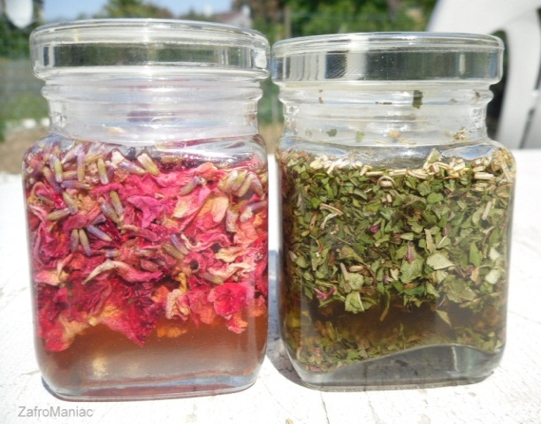
La macération est une technique d’extraction pour isoler des substituants à partie d’un solide (généralement matière végétale), elle consiste à laisser séjourner le matériel solide dans un liquide à une température ambiante (traditionnelle). Dans la majorité des cas, on utilise une solution hydroalcoolique (entre 70 jusqu’à 80% méthanol et ont complété le reste avec l’eau distiller). On répète la macération 3 à 4 fois pour une période de 48 jusqu’à 72 heures. Après la filtration de la solution hydroalcoolique, on va évaporée (à 38 °C) La solution obtenue sous pression réduite jusqu'à l’obtention d’extrait concentré.
Le choix de solvant et la température dépend sur les substances ciblées, ou on utilise généralement une température ambiante pour éviter la dégradation des composés organique fragile comme les terpènes et les alcaloïdes par contre si on cherche d’isoler les composés phénolique (aromatique) on peut chauffer le mélange hydroalcoolique pour extraire seulement les composés phénoliques.
La macération est un procédé qui consiste à laisser séjourner un solide dans un liquide froid pour en extraire les composés solubles, ou bien pour qu'il absorbe ce liquide afin d'en obtenir le parfum ou la saveur, pour le conserver ou pour qu'il s'y décompose.
II.1.2. Par percolation
La percolation est la technique la plus courante pour la préparation des teintures et des extraits fluides.
Le percolateur est un récipient conique avec une ouverture supérieure dans laquelle est placé un couvercle circulaire percé permettant le passage du liquide et soumettant les matériaux placés sur celui-ci à une légère pression. Le fond a une fermeture réglable pour permettre le passage du fluide à une vitesse convenable.
Le matériel végétal est humidifié avant d'être placé dans le percolateur avec une quantité appropriée de menstruum, il est placé dans un contenant scellé et laisser reposer pendant environ quatre heures. Après ce temps, le matériel végétal doit être commodément placé dans le percolateur de manière à permettre le passage régulier du fluide et le contact complet avec la matière végétale. Le percolateur doit être rempli de liquide et recouvert. La sortie du bas est ouverte jusqu'à l’obtention d’un égouttement régulier, puis se ferme. Plus de menstruum est ajouté pour couvrir tout le matériel et doit se tenir à tremper dans le percolateur fermé pendant 24 heures.
Après ce temps, laisser couler lentement et ajouté assez menstrue à un volume proportionnel de 3/4 du volume total requis pour le produit final. La masse humide est pressé pour en extraire le liquide résiduel maximal retenu et complété avec menstrue suffisante pour obtenir la proportion correcte, il est filtré ou clarifié par décantation.
II.2. Extraction assistée
II.2.1. Par ultrasons
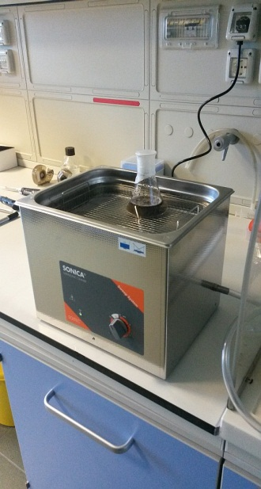
L’extraction assistée par ultrasons est une méthode simple, efficace et peu couteuse. Par rapport à une extraction classique, elle offre une augmentation du rendement d’extraction et une accélération de la cinétique. Elle permet de travailler à des températures relativement basses et d’éviter la thermodestruction des composés. Elle consiste à traiter sous ultrasons un solide (matière végétal), sec ou humide, en contact avec un solvant comme l’hexane ou l’éthanol.
Elle est facile à mettre en œuvre. L’extraction par sonication permet d’utiliser une large gamme de solvant afin d’obtenir différents composés naturels. Cependant, l’effet de l’extraction par ultrasons sur le rendement et la cinétique d’extraction est lié à la nature de la matrice végétale. Un paramétrage adapté (puissance, cavitation, température, agitation) conduit, pour des durées d’extraction sous ultrasons de l’ordre de quelques minutes, à des rendements obtenus en quelques heures par des protocoles conventionnels.
La présence d’une phase dispersée mène à l’atténuation des ondes ultrasonores et les zones actives dans l’extracteur restent à proximité de l’émetteur d’ultrasons. Cette méthode ne permet pas de renouveler le solvant pendant le processus. L’étape limitante est la filtration et le rinçage après l’extraction.
II.2.2. Par microondes
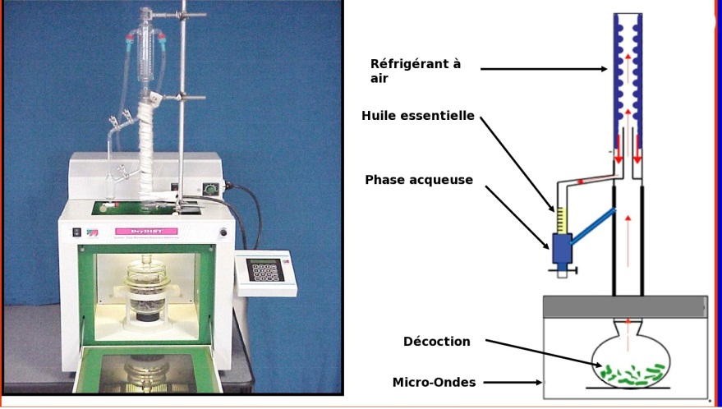
Le micro-onde agit sur certaines molécules, telles que l’eau, qui absorbent l'onde, et convertissent son énergie en chaleur. Contrairement au chauffage classique par conduction ou convection, le dégagement de chaleur a lieu dans la masse. Ainsi dans une plante, les micro-ondes sont absorbées par les parties les plus riches en eau (les vacuoles, véritables réservoirs liquides des cellules), puis converties en chaleur. Il en résulte une soudaine augmentation de la température à l'intérieur du matériel, jusqu'à ce que la pression interne dépasse la capacité d'expansion des parois cellulaires. La vapeur détruit la structure des cellules végétales, et les substances situées à l'intérieur des cellules peuvent alors s'écouler librement à l'extérieur du tissu biologique, et l’huile essentielle est entraînée par la vapeur d’eau.
L’extraction par micro-ondes existe sous différentes formes :
- soit on peut réaliser une hydrodistillation ou une extraction par solvant classique, mais en chauffant le mélange par micro-ondes pour diminuer le temps de l'extraction.
- soit pour utiliser tous les avantages du micro-ondes, on peut utiliser de nouvelles techniques comme : l’ESSAM (Extraction Sans Solvant Assistée par Micro-ondes) ou le VMHD (Vacuum Microwaves Hydro Distillation : une hydrodistillation à la micro-onde sous vide, c'est à dire sans eau).
Cette nouvelle méthode intensifiante a de nombreux avantages :
a) Réduction considérable du temps d’extraction :
L’observation, au microscope électronique à balayage, de végétaux soumis à l’hydrodistillation ou à l’extraction par cette technique montre que le micro-onde favorise les mécanismes de libération des molécules aromatiques en permettant l’ouverture quasi-instantanée des glandes et poils sécréteurs des végétaux.
En effet, le principe du chauffage par micro-onde, décrit dans le premier paragraphe, est plus efficace car il cible directement le cœur des cellules.
Par exemple, si l’on extrait, avec le micro-onde et avec l’hydrodistillation classique, l’huile essentielle de plantes aromatiques fraîches, on obtient la même quantité avec les deux techniques, mais 7 fois plus rapidement avec le micro-ondes.
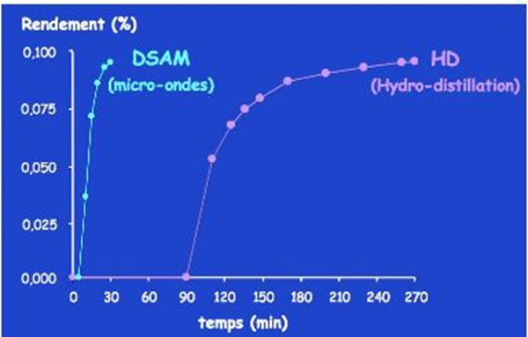
b) Économie d’eau et/ou de solvant :
En effet, l’extraction aux micro-ondes peut être réalisée en l’absence de solvant, dans le cas de l'ESSAM, et d’eau, dans le cas du VMHD.
Cependant, si la plante est séchée, un peu d’eau sera nécessaire, mais en quantité infime par rapport à une distillation classique.
Ceci est dû au fait que les micro-ondes, en étant absorbées par l'eau contenue au coeur des cellules végétales, permettent la libération de cette eau, comme de l'huile essentielle, à l'extérieur de la cellule. Ainsi, l'huile essentielle est entraînée par la seule vapeur d'eau de la plante.
C) Pas de solvants chimiques polluants :
Cette technique répond d’ailleurs aux cahiers des charges vertes ou bios comme ECOCERT, COSMOS, etc.
Beaucoup d’organisations spécialistes des procédés verts d’extraction l'utilisent : GREEN (Groupe de Recherche en Eco-Extraction de produits Naturels) par exemple.
D) Produit plus pur :
Comme on n’utilise pas ou peu d’eau et de solvant, il n’y a pas de traces résiduelles à traiter dans le distillat.
E) Produit de meilleure qualité olfactive :
Par exemple, si l’on extrait, avec le micro-onde et avec l’hydrodistillation classique, l’huile essentielle d’épices sèches, la qualité est supérieure avec le micro-ondes : le distillat a une teneur plus élevée en composés oxygénés olfactifs.
Ceci résulte de la température qui n’excède pas les 80°C, et du temps d’extraction très court qui empêche la destruction des molécules sensibles.
II.2.3. Par fluides supercritique
Généralités : Le développement de nouvelles technologies de séparation dans l’industrie chimique, pharmaceutique, cosmétique et alimentaire est lié aux exigences pour la protection de l’environnement, la santé publique et au besoin de minimiser la consommation énergétique des procédés. Par exemple, l’utilisation des solvants organiques pour le traitement des matières végétales est soumise à des restrictions de plus en plus fortes, en particulier depuis la mise en œuvre de la directive REACH, visant à assurer un niveau élevé de protection de la santé humaine et de l’environnement, contre les risques que peuvent poser les produits chimiques. Ces restrictions sont particulièrement importantes dans le domaine de l’industrie alimentaire, pour laquelle il devient urgent de proposer des substances alternatives aux solvants organiques traditionnellement utilisés dans les procédés d’extraction ou de purification de la matière végétale. L’extraction par fluide supercritique et plus particulièrement par le CO supercritique a été introduite comme alternative à ces procédés d’extraction par solvants
Le phénomène au cours duquel une molécule (soluté) ou un groupe de molécules transfère vers la phase supercritique, peut être présenté, d’une part, comme une vaporisation, puisque la molécule en question passe de la phase condensée vers une phase plus expansée (le solvant supercritique). D’autre part, ce phénomène peut aussi être considéré comme une dissolution car une interaction soluté–solvant apparaît. Les phénomènes de vaporisation/dissolution caractérisent la nature intermédiaire de l’état supercritique. Pour comprendre le comportement soluté–solvant, il est nécessaire de connaître la masse volumique du solvant et l’interaction entre le solvant et les divers composés qui composent la phase solide.
Principaux fluides supercritiques
Au cours des dernières années, les propriétés de beaucoup de fluides supercritiques ont été étudiées. Parmi eux, le CO₂ est le fluide supercritique présentant les propriétés les plus satisfaisantes : il est peu couteux et disponible à une pureté élevée, sa pression (74 bar) et sa température (31°C) critiques sont relativement faciles à atteindre, il est inerte, non-inflammable et non-toxique, et en dehors des applications radioactives il est chimiquement stable. Cependant, le CO₂ n’a pas de moment dipolaire permanent et sa polarité est comparable celles du pentane ou de l’hexane liquides. Cela en fait un bon solvant pour les composés apolaires mais pas pour les composés polaires. Un fluide alternatif est le monoxyde d’azote, N₂O, dont le moment dipolaire est légèrement plus élevé (0,17 D). Les inconvénients du N₂O sont le risque d’oxydation et d’explosion en présence de composés organiques. L’utilisation d’autres fluides supercritiques est également limitée en raison des risques vis-à-vis de l’environnement et/ou pour leurs températures et pressions critiques élevées. Il s’agit de composés de moment dipolaire élevé comme le Freon-22, le Fréon-23, le méthanol ou l’hexane. L’eau supercritique, subcritique ou surchauffée est un très bon solvant pour les composés polaires mais sa température et pression critiques sont relativement élevées, ce qui la rend inadaptée pour le traitement de composés thermolabiles. De plus, elle est très corrosive en présence d’oxygène. Les propriétés physiques et les moments dipolaires de quelques fluides sont présentés dans le tableau suivant. D’autres substances utilisées comme fluides supercritiques sont le diméthyl éther, le propane, le méthane, le fluoroforme, l’éthylène, l’éthane etc.
Fluide | Température critique, °C | Pression critique, bar | Moment dipolaire, D
CO₂ | 31.1 | 74 | 0
H₂O | 374.1 | 221.1 | 1.85
N₂O | 36.5 | 72.6 | 0.17
Freon-22(CHClF₂) | 96 | 49.1 | 1.29
Feron-23 (CHF₃) | 25.9 | 47.5 | 1.65
Méthanol | 240 | 79.5 | 1.7

Mise en œuvre de l’extraction supercritique
Dans la plupart des cas la matière première se présente sous forme solide. Cependant, dans certains cas, comme par exemple un procédé de désolvantisation d’huile essentielle obtenue grâce à un procédé d’extraction traditionnel, la matière à traiter est sous forme liquide. Suivant l’état de la matière à traiter, le procédé sera différent [64], comme nous allons le voir maintenant.
Traitement de matrices solides
L’extraction supercritique à partir de matrices solides peut être menée en mode batch ou en mode semi-batch. En mode batch, la matière première est disposée dans l’extracteur et le solvant supercritique est introduit jusqu’à ce que les conditions opératoires souhaitées soient atteintes. Le contact entre la matrice et le solvant est maintenu pendant un temps relativement long (plusieurs heures) afin d’atteindre la composition à l’équilibre. Dans ce type de fonctionnement, il faut éviter les variations locales de température et de pression.
Cette approche est similaire à la méthode analytique qui sert généralement à mesurer la solubilité d’un soluté dans un fluide supercritique, mais elle peut être limitée par l’affinité éventuelle du soluté avec la matrice solide. La force motrice du procédé est plutôt égale à la concentration à l’équilibre des solutés entre la phase solide et le fluide, qu’à la solubilité du composé pur dans la phase fluide. De plus, plusieurs solutés peuvent être extraits simultanément, il faut donc faire l’hypothèse que les solutés n’influent pas l’un sur l’autre. Enfin, si on ne peut pas extraire toute la quantité du soluté, l’échantillon de la phase fluide ne nous fournit pas d’information sur le contenu total de ce composé dans la matrice.
Le procédé en mode semi-batch est le plus largement utilisé. La matière première est dans ce cas placée dans l’extracteur sous forme d’un lit fixe de particules. Le solvant supercritique est introduit en continu par une pompe à haute pression et le débit est maintenu constant. Un ou plusieurs étages de séparation peuvent être utilisés dans ce schéma afin de séparer les solutés de la solution supercritique. Ces systèmes utilisent des extracteurs de volume allant de 10 à 200 cm³ à l’échelle laboratoire et jusqu’à 5 L environ à l’échelle pilote. Dans ces systèmes, le solvant est en général recyclé. Dans ce cas, la pression et la température dans le dernier séparateur doivent être maintenues à des valeurs telles que le solvant gazeux qui en est issu puisse être liquéfié dans le condenseur.
Plusieurs procédures de séparation soluté-solvant ont été mises en œuvre, en commençant par le cas le plus simple, la séparation en une étape. La séparation en plusieurs étapes peut être conduite lorsque la masse volumique du solvant à l’étape d’extraction est élevée. Il est aussi possible de séparer une partie des solutés en modifiant la température plutôt que la pression. Le choix des conditions opératoires appropriées pour les étapes de séparation peut conditionner la réussite du procédé de récupération.
Avantages et inconvénients : Les plus grands avantages des fluides supercritiques apparaissent au voisinage de sa température et pression critiques, car leur masse volumique et donc leur pouvoir solvant sont très flexibles, ce qui peut offrir une grande sélectivité. Cependant, ils sont aussi très utilisés aux pressions beaucoup plus élevées, puisque le pouvoir solvant augmente avec la pression. Les fluides supercritiques sont des solvants puissants avec des propriétés uniques. Ils ont un potentiel important d’application dans un grand nombre de procédés d’extraction.
Les avantages les plus importants de l’extraction au CO supercritique par rapport à l’extraction conventionnelle sont les suivants :
(1) Les propriétés déjà mentionnées des fluides supercritiques : sa diffusivité élevée, sa viscosité faible, et sa tension de surface faible
(2) C’est un procédé flexible dans lequel il est possible de contrôler le pouvoir solvant et donc la sélectivité du fluide supercritique en modifiant les conditions de température et de pression
(3) L’extraction supercritique est généralement plus rapide
(4) La température critique est relativement basse (31°C), ce qui permet d'éviter la thermodestruction éventuelle des composés, de minimiser les risques d’hydrolyse et d’isomérisation des produits
(5) Cette méthode permet d’éliminer des manipulations postérieures coûteuses de purification de l’extrait par élimination des solvants car il suffit tout simplement de baisser la pression pour éliminer le solvant. On évite aussi l’utilisation d’eau ou de solvants organiques polluants. C’est donc un procédé non-toxique.
(6) Le CO est facilement disponible. Il est produit en grande quantité comme sous-produit de la fermentation, combustion, la synthèse d’ammoniac etc. Il est émis dans l’atmosphère s’il n’est pas utilisé comme fluide supercritique. Ces procédés n’ont donc pas d’impact négatif supplémentaire en tant que gaz à effet de serre
Les inconvénients majeurs de l’extraction supercritique concernent surtout l’aspect économique, car ces procédés sont considérés comme plus coûteux en investissement que les procédés d’extraction traditionnels. Cette technologie exige une consommation d’énergie non-négligeable pour établir les pressions et les températures pendant les différentes étapes d’extraction (extraction, séparation et recyclage du solvant).

Non miscible à l’eau
Un appareil destiné à la séparation de produits par chauffage puis refroidissement (distillation)
C’est une forme de médecine traditionnelle originaire de l'Inde également pratiquée dans d'autres parties du monde.
Un résinoïde est un produit obtenu par une extraction avec des solvants volatils type éthanol de matière première aromatique naturelle sèche

